- 收集的内容分两部分，单位基础信息和个人基础信息，文件名称分别为单位编号+单位名称+单位基础数据，单位编号+单位名称+单位基础数据，为了便于区分，文件名称不要修改；
模板格式：
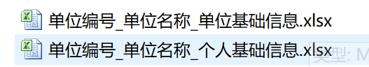
实际格式：
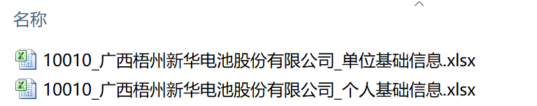
- 表格的格式和顺序不能进行修改，表格的第一行为标题，顺序、格式，内容不能擅自调整；第二行数据为系统登记的数据
单位基础信息表的单位编号不能修改 ：
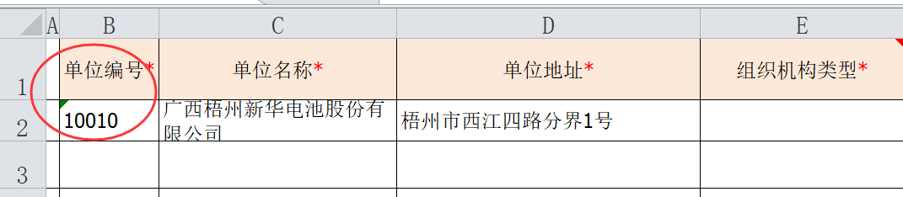
个人基础信息表的单位账号、个人账号不能修改：
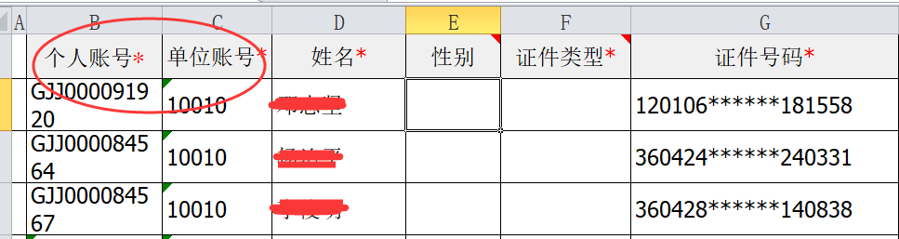
- 单元格里标识为红色*的列为必输项，如单位基础信息表里的组织机构类型、组织机构代码为必输项；
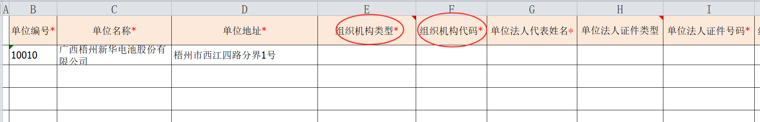

- 单元格里右上角标识为红色三角符号的列为下来选择项，如组织机构类型，单位证件类型为可下拉选择，并进行验证限制，不符合条件的跳出提示
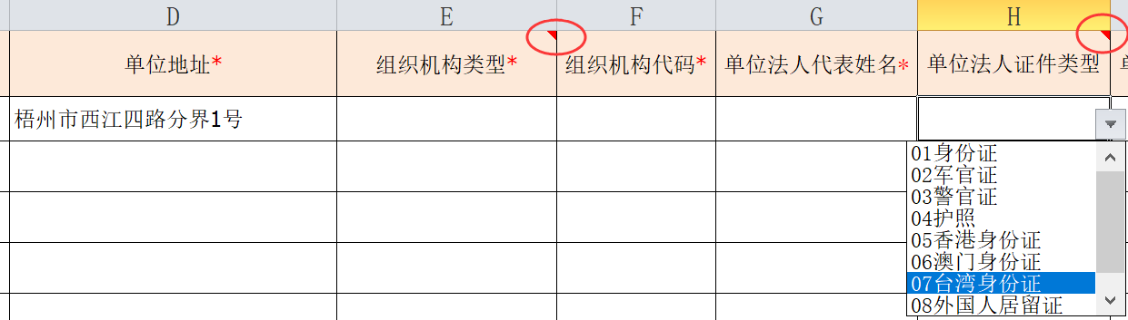
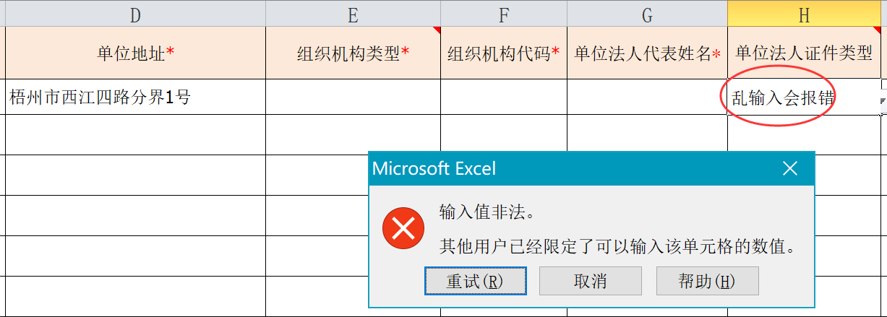

- 表格右下栏，有滚动条可以查看右边显示不全的内容

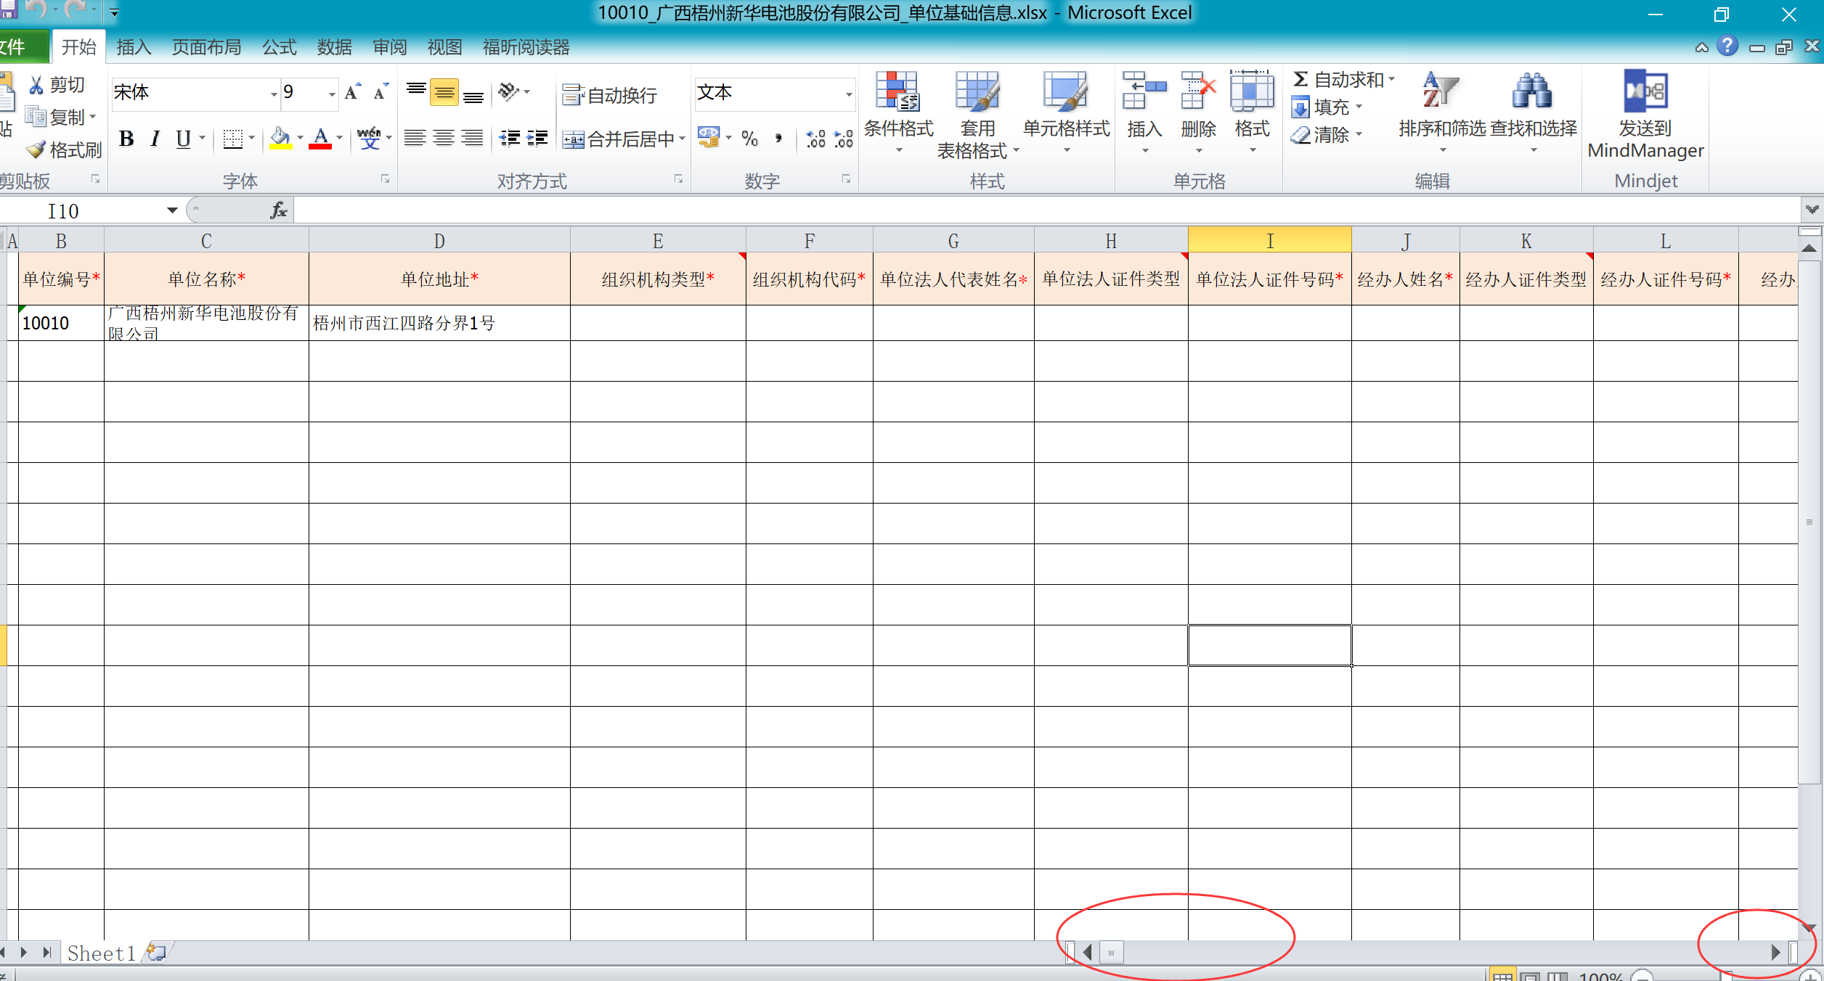

- 个人基础信息的证件号码进行部分屏蔽，如发现证件号不对，需要提交证明材料到中心柜台修改，其他信息需要在表里填写
